Workshop Web Server
(TIF330805)

LAPORAN



ACARA 9

NAAFI’U MU’IZZ
NIM E41250371

TEKNIK INFORMATIKA KAB. NGANJUK
JURUSAN TEKNOLOGI INFORMASI
POLITEKNIK NEGERI JEMBER
TAHUN 202

ACARA 9 OOP MVC Lanjutan: Object, Dependency, Getter Setter
Studi Kasus
Controller yang langsung membuat new PDO di setiap method menjadi sulit diuji dan sulit diganti implementasinya. Dengan menyuntikkan dependency (Database) ke Constructor, kode menjadi lebih fleksibel dan testable.

Buatlah sebuah aplikasi Manajemen Data Mahasiswa sederhana yang menerapkan Object Composition, Dependency Injection, serta Getter dan Setter. Mahasiswa diminta untuk:
- Membuat class Database yang bertugas mengelola koneksi ke database menggunakan PDO.
app/Core/Database.php
<?php

namespace App\Core;

use PDO;
use PDOException;

class Database
{
private static ?self $default = null;
private ?PDO $connection;

public function __construct(?PDO $connection = null)
{
$this->connection = $connection;
}

public function getConnection(): PDO
{
if ($this->connection !== null) {
return $this->connection;
}

$config = require __DIR__ . '/../../config/database.php';
$dsn = sprintf(
'mysql:host=%s;dbname=%s;charset=%s',
$config['host'],
$config['dbname'],
$config['charset']
);

try {
$this->connection = new PDO($dsn, $config['username'], $config['password'], [
PDO::ATTR_ERRMODE => PDO::ERRMODE_EXCEPTION,
PDO::ATTR_DEFAULT_FETCH_MODE => PDO::FETCH_ASSOC,
PDO::ATTR_EMULATE_PREPARES => false,
]);
} catch (PDOException $exception) {
throw new PDOException('Koneksi database gagal: ' . $exception->getMessage(), (int) $exception->getCode(), $exception);
}

return $this->connection;
}

public static function connection(): PDO
{
self::$default ??= new self();

return self::$default->getConnection();
}
}
- Membuat class MahasiswaRepository yang menerima objek Database melalui constructor (constructor injection) untuk melakukan operasi CRUD data mahasiswa.
app/Repositories/MahasiswaRepository.php
<?php

namespace App\Repositories;

use App\Core\Database;
use App\Models\Mahasiswa;
use PDO;

class MahasiswaRepository
{
private ?bool $hasStatusColumn = null;
private Database $database;

public function __construct(Database $database)
{
$this->database = $database;
}

/** @return list<Mahasiswa> */
public function all(string $search = '', int $limit = 10, int $offset = 0): array
{
$statement = $this->connection()->prepare(
'SELECT ' . $this->selectColumns() . '
FROM mahasiswa m
INNER JOIN prodi p ON p.id = m.prodi_id
WHERE m.nim LIKE :nim_search OR m.nama LIKE :nama_search
ORDER BY m.id
LIMIT :limit OFFSET :offset'
);
$statement->bindValue('nim_search', '%' . $search . '%');
$statement->bindValue('nama_search', '%' . $search . '%');
$statement->bindValue('limit', $limit, PDO::PARAM_INT);
$statement->bindValue('offset', $offset, PDO::PARAM_INT);
$statement->execute();

return array_map(
fn (array $row): Mahasiswa => $this->fromRow($row),
$statement->fetchAll()
);
}

public function count(string $search = ''): int
{
$statement = $this->connection()->prepare(
'SELECT COUNT(*) FROM mahasiswa
WHERE nim LIKE :nim_search OR nama LIKE :nama_search'
);
$statement->execute([
'nim_search' => '%' . $search . '%',
'nama_search' => '%' . $search . '%',
]);

return (int) $statement->fetchColumn();
}

public function nimExists(string $nim, ?int $exceptId = null): bool
{
$sql = 'SELECT 1 FROM mahasiswa WHERE nim = :nim';
$parameters = ['nim' => $nim];
if ($exceptId !== null) {
$sql .= ' AND id <> :id';
$parameters['id'] = $exceptId;
}

$statement = $this->connection()->prepare($sql);
$statement->execute($parameters);

return $statement->fetchColumn() !== false;
}

public function prodiExists(int $id): bool
{
$statement = $this->connection()->prepare('SELECT 1 FROM prodi WHERE id = :id');
$statement->execute(['id' => $id]);

return $statement->fetchColumn() !== false;
}

public function find(int $id): ?Mahasiswa
{
$statement = $this->connection()->prepare(
'SELECT ' . $this->selectColumns() . '
FROM mahasiswa m
INNER JOIN prodi p ON p.id = m.prodi_id
WHERE m.id = :id'
);
$statement->execute(['id' => $id]);
$row = $statement->fetch();

return $row === false ? null : $this->fromRow($row);
}

public function create(Mahasiswa $mahasiswa): void
{
$statement = $this->connection()->prepare(
'INSERT INTO mahasiswa (nim, nama, email, prodi_id, angkatan)
VALUES (:nim, :nama, :email, :prodi_id, :angkatan)'
);
$statement->execute($this->parameters($mahasiswa));
}

public function update(Mahasiswa $mahasiswa): void
{
$id = $mahasiswa->getId();
if ($id === null) {
throw new \InvalidArgumentException('ID mahasiswa wajib tersedia untuk proses pembaruan.');
}

$statement = $this->connection()->prepare(
'UPDATE mahasiswa
SET nim = :nim, nama = :nama, email = :email, prodi_id = :prodi_id, angkatan = :angkatan
WHERE id = :id'
);
$statement->execute($this->parameters($mahasiswa) + ['id' => $id]);
}

public function delete(int $id): void
{
$statement = $this->connection()->prepare('DELETE FROM mahasiswa WHERE id = :id');
$statement->execute(['id' => $id]);
}

/** @return list<array{id: int, kode: string, nama: string}> */
public function programStudi(): array
{
return $this->connection()->query('SELECT id, kode, nama FROM prodi ORDER BY nama')->fetchAll();
}

private function selectColumns(): string
{
if ($this->hasStatusColumn === null) {
$columns = $this->connection()->query("SHOW COLUMNS FROM mahasiswa LIKE 'status'")->fetch();
$this->hasStatusColumn = $columns !== false;
}

$statusColumn = $this->hasStatusColumn ? 'm.status' : "'aktif' AS status";

return "m.id, m.nim, m.nama, m.email, m.prodi_id, m.angkatan, {$statusColumn}, p.nama AS prodi";
}

private function connection(): PDO
{
return $this->database->getConnection();
}

private function fromRow(array $row): Mahasiswa
{
return new Mahasiswa(
$row['nim'],
$row['nama'],
$row['prodi'],
$row['email'],
(int) $row['prodi_id'],
(int) $row['angkatan'],
$row['status'],
(int) $row['id']
);
}

/** @return array{nim: string, nama: string, email: string, prodi_id: int, angkatan: int} */
private function parameters(Mahasiswa $mahasiswa): array
{
return [
'nim' => $mahasiswa->getNim(),
'nama' => $mahasiswa->getNama(),
'email' => $mahasiswa->getEmail(),
'prodi_id' => $mahasiswa->getProdiId(),
'angkatan' => (int) $mahasiswa->getAngkatan(),
];
}
}
- Membuat class MahasiswaController yang menerima objek MahasiswaRepository melalui constructor, sehingga controller tidak lagi membuat koneksi database secara langsung.
app/Controllers/MahasiswaController.php
<?php

namespace App\Controllers;

use App\Models\Mahasiswa;
use App\Repositories\MahasiswaRepository;

require_once __DIR__ . '/../Models/Mahasiswa.php';
require_once __DIR__ . '/../Repositories/MahasiswaRepository.php';

class MahasiswaController
{
private const PER_PAGE = 10;

public function __construct(private MahasiswaRepository $repository)
{
}

public function index(): void
{
$search = trim($_GET['search'] ?? '');
$page = max(1, (int) ($_GET['page'] ?? 1));
$total = $this->repository->count($search);
$pages = max(1, (int) ceil($total / self::PER_PAGE));
$page = min($page, $pages);
$mahasiswa = $this->repository->all($search, self::PER_PAGE, ($page - 1) * self::PER_PAGE);

$this->render('index', 'Data Mahasiswa | SI Akademik', compact('mahasiswa', 'search', 'page', 'pages', 'total'));
}

public function create(): void
{
$prodi = $this->programStudi();
$this->render('create', 'Tambah Mahasiswa | SI Akademik', compact('prodi'));
}

public function edit(string $id): void
{
$item = $this->repository->find((int) $id);
if ($item === null) {
http_response_code(404);
echo '404 - Mahasiswa tidak ditemukan';
return;
}

$prodi = $this->programStudi();
$this->render('edit', 'Edit Mahasiswa | SI Akademik', compact('item', 'prodi'));
}

public function show(string $id): void
{
$item = $this->repository->find((int) $id);
if ($item === null) {
http_response_code(404);
echo '404 - Mahasiswa tidak ditemukan';
return;
}

echo '<h1>Detail Mahasiswa</h1>';
echo '<p>NIM: ' . htmlspecialchars($item->getNim(), ENT_QUOTES, 'UTF-8') . '</p>';
echo '<p>Nama: ' . htmlspecialchars($item->getNama(), ENT_QUOTES, 'UTF-8') . '</p>';
echo '<p>Program Studi: ' . htmlspecialchars($item->getProdi(), ENT_QUOTES, 'UTF-8') . '</p>';
echo '<p><a href="' . app_url('/mahasiswa') . '">Kembali ke daftar</a></p>';
}

public function store(): void
{
$data = $this->input();
$error = $this->validate($data);
if ($error !== null) {
$this->redirectWithFlash('danger', $error, '/mahasiswa/create');
}
if ($this->repository->nimExists($data['nim'])) {
$this->redirectWithFlash('danger', 'NIM tersebut sudah terdaftar.', '/mahasiswa/create');
}

$mahasiswa = new Mahasiswa($data['nim'], $data['nama'], '', $data['email'], $data['prodi_id'], $data['angkatan']);
$this->repository->create($mahasiswa);
$this->redirectWithFlash('success', 'Data mahasiswa berhasil ditambahkan.', '/mahasiswa');
}

public function update(): void
{
$id = (int) ($_POST['id'] ?? 0);
$item = $this->repository->find($id);
if ($item === null) {
$this->redirectWithFlash('danger', 'Data mahasiswa tidak ditemukan.', '/mahasiswa');
}

$data = $this->input();
$error = $this->validate($data);
if ($error !== null) {
$this->redirectWithFlash('danger', $error, '/mahasiswa/' . $id . '/edit');
}
if ($this->repository->nimExists($data['nim'], $id)) {
$this->redirectWithFlash('danger', 'NIM tersebut sudah digunakan mahasiswa lain.', '/mahasiswa/' . $id . '/edit');
}

$item->setNim($data['nim']);
$item->setNama($data['nama']);
$item->setEmail($data['email']);
$item->setProdiId($data['prodi_id']);
$item->setAngkatan($data['angkatan']);
$this->repository->update($item);
$this->redirectWithFlash('success', 'Data mahasiswa berhasil diperbarui.', '/mahasiswa');
}

public function destroy(): void
{
$id = (int) ($_POST['id'] ?? 0);
if ($this->repository->find($id) === null) {
$this->redirectWithFlash('danger', 'Data mahasiswa tidak ditemukan.', '/mahasiswa');
}

$this->repository->delete($id);
$this->redirectWithFlash('success', 'Data mahasiswa berhasil dihapus.', '/mahasiswa');
}

private function input(): array
{
return [
'nim' => trim($_POST['nim'] ?? ''),
'nama' => trim($_POST['nama'] ?? ''),
'email' => trim($_POST['email'] ?? ''),
'prodi_id' => (int) ($_POST['prodi_id'] ?? 0),
'angkatan' => (int) ($_POST['angkatan'] ?? 0),
];
}

private function validate(array $data): ?string
{
if ($data['nim'] === '' || !ctype_digit($data['nim']) || mb_strlen($data['nim']) > 20) {
return 'NIM wajib diisi, harus berupa angka, dan maksimal 20 karakter.';
}
if ($data['nama'] === '' || mb_strlen($data['nama']) > 100) {
return 'Nama wajib diisi dan maksimal 100 karakter.';
}
if (!filter_var($data['email'], FILTER_VALIDATE_EMAIL) || mb_strlen($data['email']) > 100) {
return 'Email tidak valid atau melebihi 100 karakter.';
}
if ($data['angkatan'] < 2000 || $data['angkatan'] > 2100) {
return 'Angkatan harus antara 2000 dan 2100.';
}

if (!$this->repository->prodiExists($data['prodi_id'])) {
return 'Program studi wajib dipilih dan harus valid.';
}

return null;
}

private function programStudi(): array
{
return $this->repository->programStudi();
}

private function render(string $view, string $pageTitle, array $data = []): void
{
extract($data, EXTR_SKIP);
ob_start();
require __DIR__ . '/../Views/Mahasiswa/' . $view . '.php';
$content = ob_get_clean();
require __DIR__ . '/../Views/layouts/main.php';
}

private function redirectWithFlash(string $type, string $message, string $path): never
{
if (session_status() !== PHP_SESSION_ACTIVE) {
session_start();
}
$_SESSION['flash'] = ['type' => $type, 'message' => $message];
header('Location: ' . app_url($path));
exit;
}
}
public/index.php (perakitan objek: Database, Repository, lalu Controller)
$controllerClass = 'App\\Controllers\\' . $controllerName;
if ($controllerName === 'MahasiswaController') {
$database = new \App\Core\Database();
$repository = new \App\Repositories\MahasiswaRepository($database);
$controller = new $controllerClass($repository);
} else {
$controller = new $controllerClass();
}
$controller->$action(...$parameters);
- Mengubah seluruh atribut pada class Mahasiswa menjadi private, kemudian membuat getter dan setter untuk mengakses serta mengubah data.
app/Models/Mahasiswa.php
<?php

namespace App\Models;

class Mahasiswa
{
private ?int $id;
private string $nim;
private string $nama;
private string $email;
private string $prodi;
private int $prodiId;
private int $angkatan;
private string $status;

public function __construct(
string $nim,
string $nama,
string $prodi,
string $email = '',
int $prodiId = 0,
int $angkatan = 0,
string $status = 'aktif',
?int $id = null
)
{
$this->setId($id);
$this->setNim($nim);
$this->setNama($nama);
$this->setEmail($email);
$this->setProdi($prodi);
$this->setProdiId($prodiId);
$this->setAngkatan($angkatan);
$this->setStatus($status);
}

public function getId(): ?int
{
return $this->id;
}

public function setId(?int $id): void
{
if ($id !== null && $id < 1) {
throw new \InvalidArgumentException('ID mahasiswa harus berupa bilangan positif.');
}
$this->id = $id;
}

public function getNim(): string
{
return $this->nim;
}

public function setNim(string $nim): void
{
$nim = trim($nim);
if ($nim === '' || !ctype_digit($nim) || strlen($nim) > 20) {
throw new \InvalidArgumentException('NIM wajib diisi, harus berupa angka, dan maksimal 20 karakter.');
}
$this->nim = $nim;
}

public function getNama(): string
{
return $this->nama;
}

public function setNama(string $nama): void
{
$nama = trim($nama);
if ($nama === '' || mb_strlen($nama) > 100) {
throw new \InvalidArgumentException('Nama mahasiswa wajib diisi dan maksimal 100 karakter.');
}
$this->nama = $nama;
}

public function getEmail(): string
{
return $this->email;
}

public function setEmail(string $email): void
{
$this->email = trim($email);
}

public function getProdi(): string
{
return $this->prodi;
}

public function setProdi(string $prodi): void
{
$this->prodi = trim($prodi);
}

public function getProdiId(): int
{
return $this->prodiId;
}

public function setProdiId(int $prodiId): void
{
if ($prodiId < 0) {
throw new \InvalidArgumentException('ID program studi tidak valid.');
}
$this->prodiId = $prodiId;
}

public function getAngkatan(): string
{
return $this->angkatan > 0 ? (string) $this->angkatan : '-';
}

public function setAngkatan(int $angkatan): void
{
if ($angkatan < 0) {
throw new \InvalidArgumentException('Angkatan tidak valid.');
}
$this->angkatan = $angkatan;
}

public function getStatus(): string
{
return $this->status;
}

public function setStatus(string $status): void
{
if (!in_array($status, ['aktif', 'cuti', 'lulus'], true)) {
throw new \InvalidArgumentException('Status mahasiswa tidak valid.');
}
$this->status = $status;
}
}
- Menambahkan validasi sederhana pada setter, misalnya nama mahasiswa tidak boleh kosong dan NIM harus berupa angka.
Validasi pada setter di app/Models/Mahasiswa.php
public function setNama(string $nama): void
{
$nama = trim($nama);
if ($nama === '' || mb_strlen($nama) > 100) {
throw new \InvalidArgumentException('Nama mahasiswa wajib diisi dan maksimal 100 karakter.');
}
$this->nama = $nama;
}

public function setNim(string $nim): void
{
$nim = trim($nim);
if ($nim === '' || !ctype_digit($nim) || strlen($nim) > 20) {
throw new \InvalidArgumentException('NIM wajib diisi, harus berupa angka, dan maksimal 20 karakter.');
}
$this->nim = $nim;
}
- Menjalankan aplikasi untuk memastikan proses tambah, ubah, tampil, dan hapus data tetap berjalan setelah proses refactoring.

a. Halaman Daftar Mahasiswa
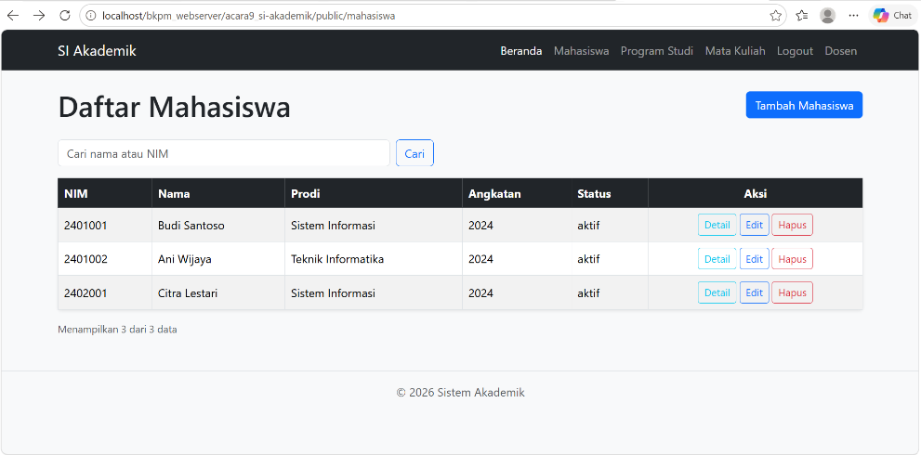
Halaman daftar mahasiswa menampilkan data dalam bentuk tabel yang berisi NIM, nama, program studi, angkatan, status, serta tombol aksi Detail, Edit, dan Hapus. Pada screenshot konfirmasi penghapusan, tabel masih menampilkan empat data mahasiswa.

b. Halaman Tambah Mahasiswa

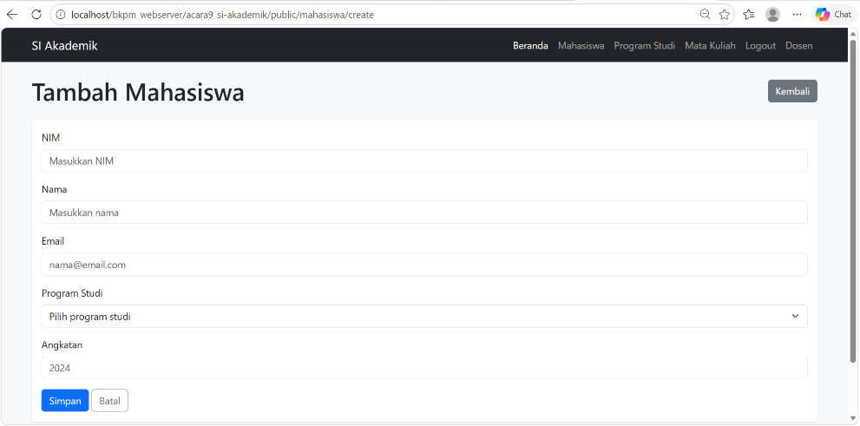
Formulir tambah mahasiswa menyediakan kolom NIM, nama, email, program studi, dan angkatan. Pengguna mengisi data lalu memilih tombol Simpan untuk menambahkan data atau Batal untuk membatalkan.

c. Halaman Edit Mahasiswa
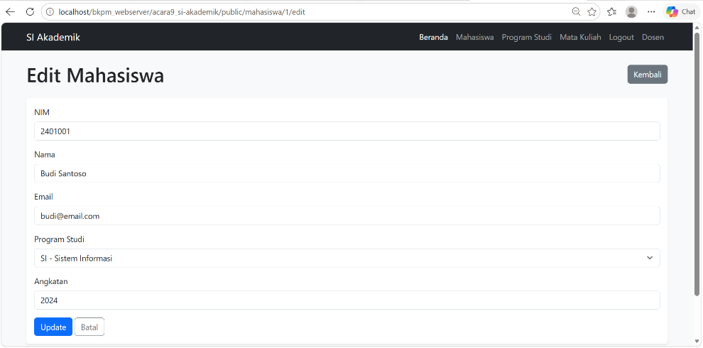
Form edit menampilkan data mahasiswa yang telah tersimpan sehingga pengguna dapat memperbarui informasi. Tombol Update digunakan untuk menyimpan perubahan, sedangkan Batal digunakan untuk membatalkan proses.

d. Hapus Data Mahasiswa
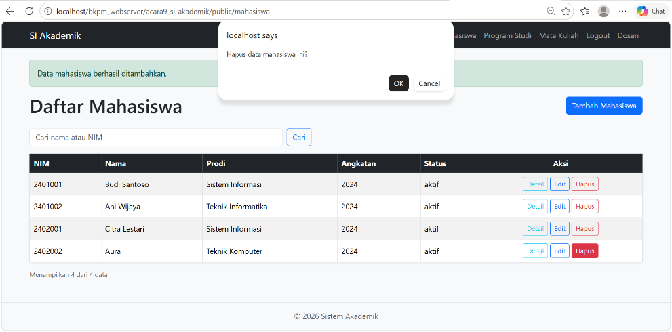
Sebelum data dihapus, aplikasi menampilkan dialog konfirmasi agar pengguna memastikan tindakan tersebut. Setelah penghapusan dilakukan, daftar menampilkan tiga data mahasiswa, yang menunjukkan bahwa satu data telah dihapus dari daftar.

e. Pengujian validasi input NIM kosong
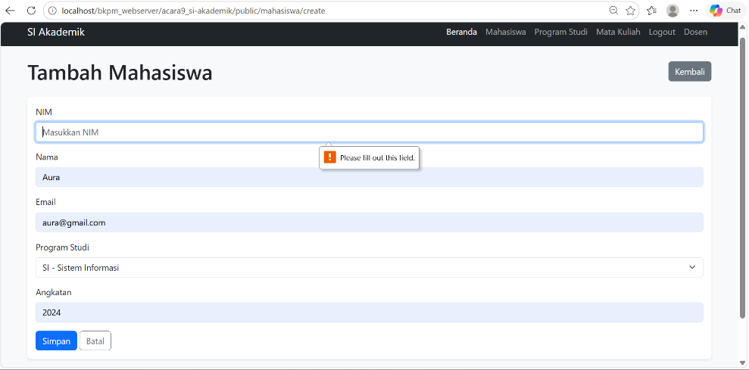
Pengujian dilakukan dengan membiarkan kolom NIM kosong, sementara kolom lainnya telah diisi. Ketika formulir akan dikirim, browser menampilkan pesan “Please fill out this field.” Pesan tersebut menunjukkan bahwa kolom NIM wajib diisi sehingga formulir tidak dapat dikirim sebelum kolom tersebut dilengkapi.

f. Pengujian validasi NIM yang berisi huruf
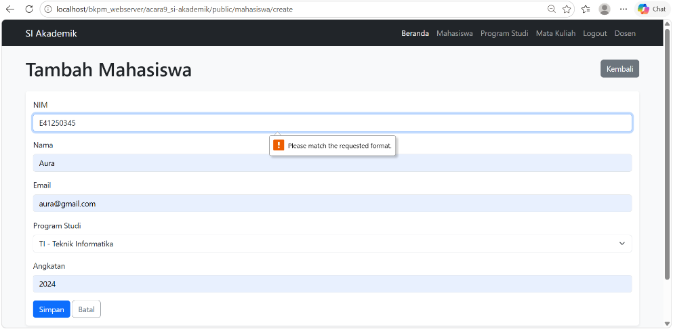
Pengujian dilakukan dengan memasukkan NIM E41250345 pada formulir tambah mahasiswa. Sistem menampilkan pesan “Please match the requested format.” Pesan tersebut menunjukkan bahwa format NIM yang dimasukkan tidak sesuai dengan format yang dipersyaratkan oleh formulir. Dengan demikian, validasi format NIM berjalan sesuai aturan yang telah ditetapkan.

Output yang diharapkan: Mahasiswa mampu memahami penerapan Object Composition, Constructor Dependency Injection, serta penggunaan Getter dan Setter untuk menghasilkan kode yang lebih rapi, fleksibel, mudah diuji (testable), dan mudah dikembangkan.

